colab(Colaboratory)

# colab

Colab 은 주피터 노트북을 기반으로 만들어진 브라우저 내에서 Python 스크립트를 작성 및 실행할수 있는 서비스로 별도의 구성없이 웹브라우저를 통해 단순한 파이썬 코드작성 및 실행에서부터 GPU,TPU를 통한 AI 머신러닝 학습까지 가능한 원격 플랫폼 서비스 입니다.

# 기초 지식

**사전 지식 : Cell, notebook**

* Cell : Cell은 단순한 text 에서부터 code, 시스템 분석, 주피터 노트북의 Magics등 사용자의 편의를 위한 다양한 종류의 Cell 들이 존재한다.
* Colab 메모장 : Colab의 메모장 (주피터 노트북)은 Cell들의 집합으로 이루어져 있다.

# colab 사용법

* Colab 메모장(노트) 생성하기.
* Cell 추가 및 이동.
* 파이썬 코드 작성 및 실행하기.
* Colab에 파이썬 라이브러리 추가하기.
* Colab GPU,TPU 런타임 사용하기.
* Colab에서 외부 소스의 데이터 로드 및 저장하는 법.

# Colab 메모장(노트) 생성하기.

* 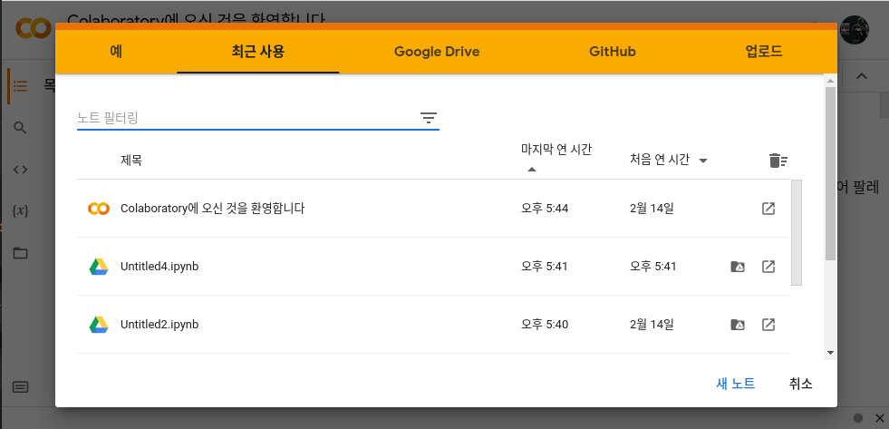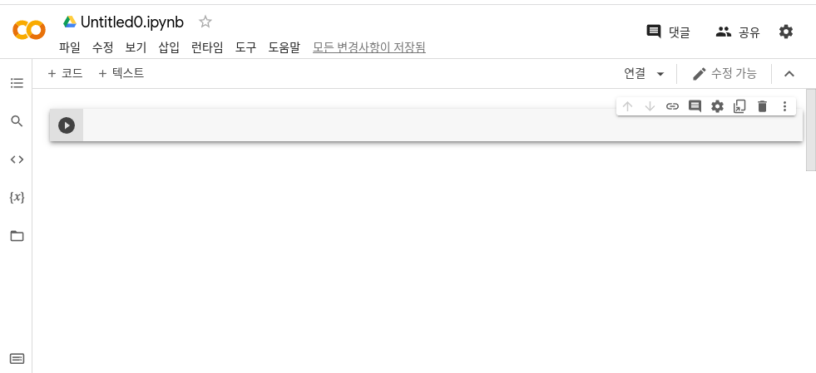Colab 사이트에 접속한뒤, 팝업창 또는 왼쪽 상단 파일 메뉴에서 새 노트 버튼을 누른다.
* 이후 자동으로 Untitled*.ipynb로 명명된 새로운 노트가 생성되며default 화면이 생성되어 표시된다.

# Cell 추가 및 이동.

* Colab 메모장(노트) 편집 화면 왼쪽 상단에 존재하는 “+ 코드” , ”+ 텍스트” 버튼을 사용하여 cell을 생성할수 있으며 또는 작성된 cell 들의 맨위 또는 맨 마지막에 마우스 커서를 올릴시 오버레이 되는 버튼을 통해 생성할수도 있다.
* 또한 생성된 cell 우측 상단의 cell 메뉴를 통해 셀 이동 및 cell 설정과 같은 cell 관련 기능을 제어할수 있다.

**<Colab cell 스크린샷>**

# 파이썬 코드 작성 및 실행.

* 코드 타입 (+ 코드 버튼 등으로 생성한) cell 에 원하는 python 예제코드를 작성한후 좌측 Play 아이콘을 누르거나 Cmd/Ctrl+Enter등을 이용하여 코드를 실행할수 있으며 이외에도 Shift+Enter 나 Alt+Enter 등 다양한 단축키를 활용하여 코드를 실행한 이후 연동되는 작업을 진행할수도 있다.

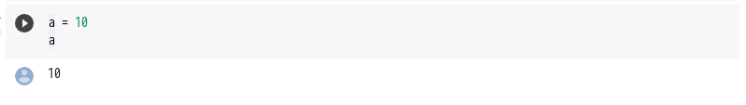<Colab python code 실행 예시.>

# Colab에 파이썬 라이브러리 추가하기.

* Colab 에서 기본으로 제공하지 않는 python 라이브러리를 추가하기 위해선
* !pip install 또는 !apt=get install 등을 사용할수 있습니다.

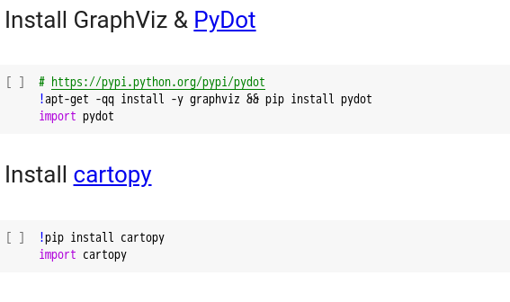<Colab !pip,!apt-get 사용 예시>

# Colab GPU,TPU 런타임 사용하기.

* Colab 에서 GPU,TPU 관련 작업을 진행하기 위해선 우선 런타임 설정을 변경하여 이들을 활성화할 필요가 있습니다.
* 왼쪽 상단의 수정 메뉴에서 노트설정을 통해 하드웨어 가속기를 none에서 GPU 또는 TPU 로 변경할수 있으며 또는 런타임 메뉴에서 런타임 유형 변경 옵션을 통해서도 변경 가능합니다.

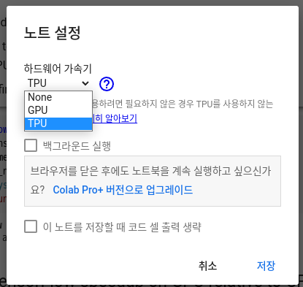**<노트 설정 메뉴>**

# Colab에서 외부 소스의 데이터 로드 및 저장하는 법.

* 로컬 파일 시스템 파일 업로드
* files.upload는 업로드된 파일의 사전을 반환한다.

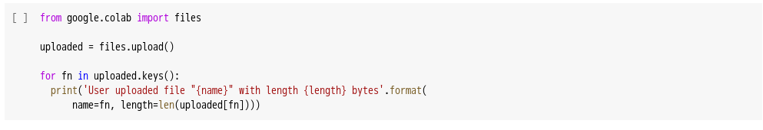

* 로컬 파일 시스템으로 파일 다운로드
* files.download는 파일의 브라우저 다운로드를 로컬 컴퓨터로 호출합니다

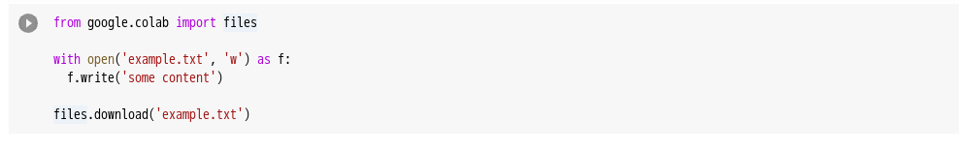

* Google Drive 연동.

Colab 런타임 가상머신에 Google Drive 를 마운트 할수 있습니다. 다음 예시는 Colab에 Google Drive 마운트 및 파일 입출력에 대한 예제 입니다.

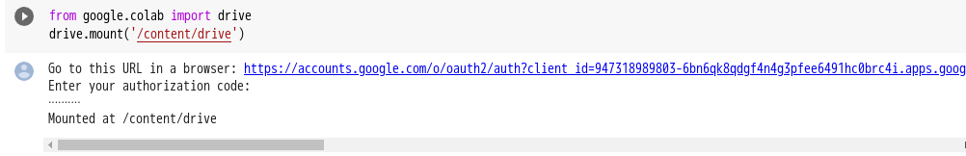

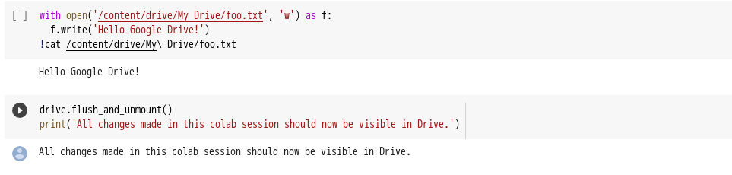**<Goolge Drive 마운트 예시.>**